

JURNAL TEKNIK SIPIL LATERAL
PRODI TEKNIK SIPIL UNIVERSITAS TRIDINANTI

PENGARUH PASANG SURUT TERHADAP ANGKUTAN SEDIMEN DASAR DISUNGAI LAMBIDARO WILAYAH TANJUNG BARANGAN

Nur Azmihidayati^{1)*}, Reni Andayani²⁾, Zuul Fitriana Umari³⁾

¹⁾ Mahasiswa Program Studi Teknik Sipil Fakultas Teknik Tridinanti, Jl. Kapten Marzuki No.2446 Kamboja Palembang
^{2,3)} Program Studi Teknik Sipil Fakultas Teknik Tridinanti, Jl. Kapten Marzuki No.2446 Kamboja
Palembang

email: nurazmihdyti16@gmail.com

Artikel Info | ABSTRAK
 | Papasang surut merupakan fenomena periodik naik turunnya permukaan air laut akibat pengaruh gravitasi bumi, bulan, dan matahari. Fenomena ini berpengaruh terhadap proses sedimentasi di sungai, yang dapat memicu penyempitan alur, pendangkalan, hingga banjir di wilayah daratan rendah. Penelitian ini bertujuan untuk menganalisis pengaruh pasang surut terhadap angkutan sedimen dasar di Sungai Lambidaro wilayah Tanjung Barangan. Metode yang digunakan adalah metode Frijlink dengan data primer berupa pengukuran penampang sungai, kecepatan arus, pasang surut, serta sampel sedimen yang diuji di laboratorium untuk mendapatkan berat jenis dan distribusi ukuran butir. Hasil penelitian menunjukkan bahwa debit sedimen dasar tertinggi pada saat pasang perbani terjadi di titik 3 dengan nilai 0,00008411 m³/s/m, sedangkan pada saat pasang purnama debit tertinggi juga terjadi di titik 3 dengan nilai 0,00001217 m³/s/m. Analisis menunjukkan bahwa angkutan sedimen dasar lebih besar pada pasang perbani dibandingkan pada pasang purnama, sementara tinggi muka pasang maksimum tercatat pada pasang purnama sebesar 0,73 m
 | ABSTRACT
KataKunci:PasangSurut,Sungai Lambidaro,Sedimen,Frijlink | Tides are a periodic rise and fall of sea level caused by the gravitational forces of the Earth, Moon, and Sun. This phenomenon significantly affects sediment transport in rivers, leading to channel narrowing, shallowing, and potential flooding in lowland areas. This study aims to analyze the influence of tidal fluctuations on bed load sediment transport in the Lambidaro River, Tanjung Barangan area. The research employed the Frijlink method, using primary data such as river cross-sections, flow velocity, tidal observations, and sediment samples. Laboratory tests were conducted to determine sediment specific gravity and particle size distribution. The results indicate that the highest bed load sediment discharge during neap tide occurred at Point 3, with a value of 0.00008411 m³/s/m, while during spring tide, the highest discharge at the same point was 0.00001217 m³/s/m. The analysis reveals that bed load transport is greater during neap tide compared to spring tide, whereas the maximum tidal elevation was recorded during spring tide at 0.73 m. Thus, neap tide has a stronger influence on bed load sediment transport in the Lambidaro River.

PENDAHULUAN

Pasang surut merupakan suatu fenomena pergerakan naik turunnya permukaan air laut secara berkala yang diakibatkan oleh kombinasi gaya gravitasi dan gaya tarik benda-benda astronomi terutama oleh bumi, bulan dan matahari. Pengaruh benda angkasa lainnya dapat diabaikan karena jaraknya lebih jauh dan ukurannya lebih kecil. Faktor non astronomi yang mempengaruhi pasang surut terutama di perairan semi tertutup seperti teluk adalah bentuk garis pantai dan topografi dasar perairan Periode pasang surut adalah waktu antara puncak atau lembah gelombang ke puncak atau lembah gelombang berikutnya. Harga periode pasang surut bervariasi: 48-55 antara 12 jam 25 menit hingga 24 jam 50 menit. Pasang purnama (spring tide) terjadi ketika bumi, bulan dan matahari berada dalam suatu garis lurus. Pada saat tersebut terjadi pasang tinggi yang sangat tinggi dan pasang rendah yang sangat rendah. Pasang purnama ini terjadi pada saat bulan baru dan bulan purnama. Pasang perbani (neap tide) terjadi ketika bumi, bulan dan matahari membentuk sudut tegak lurus. Pada saat tersebut terjadi pasang tinggi yang rendah dan pasang rendah yang tinggi. Pasang surut perbani ini terjadi pada saat bulan ¼ dan ¾ .(Okol, S. S. 2018). Laju sedimentasi sering menjadi permasalahan pada suatu daerah yang akhirnya menyebabkan suatu daerah menjadi terisolasi atau kehilangan fungsi utamanya. Tingginya angka sedimentasi pada muara sungai menyebabkan muara sungai menjadi sempit dan dangkal sehingga terjadi pembendungan air di daratan yang dapat mengakibatkan banjir pada wilayah daratan yang rendah di sekitar aliran sungai. (Karunia. C. 2022)
Permasalahan banjir bukan pertama kalinya terjadi tetapi sudah sering dan berulang. Kota Palembang salah satu kota di Indonesia yang masih memiliki permasalahan terkait banjir setiap tahunnya, oleh karena itu permasalahan banjir yang terjadi setiap tahun menggenangi kawasan perkotaan sangatlah mengganggu aksebilitas dak pergerakan perekonomian masyarakat. Hal tersebut sangat memberikan dampak negatif untuk berbagai pihak (R.Andayani, 2023).
Selain permasalahan banjir yang berasal dari luapan sungai, permasalahan wilayah di Tanjung Barangan juga akibat adanya sedimentasi pada sungai di Tanjung Barang, terutama pada pasang surut yang bedampak pada luapan sungai lambidaro sepanjang 587 meter, sehingga perlu dilakukan kajian mengenai efek sedimentasi terhadap sungai tersebut.

METODELOGI PENELITIAN

Penelitian ini dilakukan di DAS Lambidaro Kota Palembang dengan Kordinat (258`5556”S) (10442`40”E)

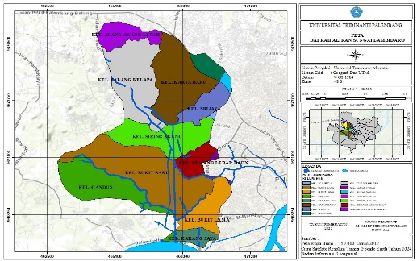
Gambar 1. Lokasi Penlitian

- Bagan Alir Penelitian
Berdasarkan diagram alir dibawah ini, penelitian ini berdasarkan beberapa tahapan yaitu:

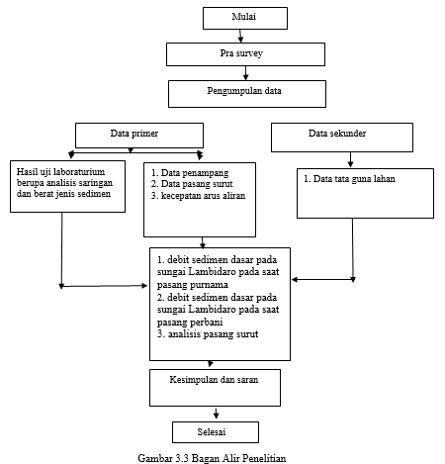
Gambar 2. Bagan Alir Penelitian 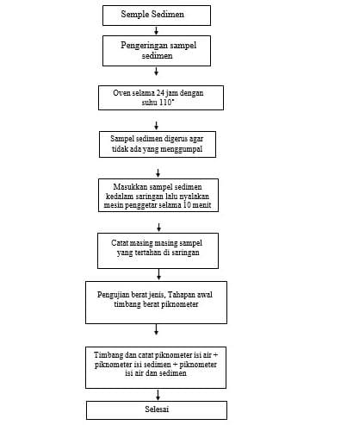
Gambar 2 Bagan Alir Lab
- Studi Literatur
Pada tahap ini dilakukan pengumpulan rujukan penelitian terdahulu, lalu kita mencari lokasi wilayah yang belum pernah dijadikan penelitian skripsi tentang pengaruh pasang surut terhadap angkutan sedimen dasar di sungai Lambidaro wilayah tanjung barangan menggunakan metode frijlink.
- Pengumpulan Data
Data yang harus dikumpulkan guna mendukung penelitian antara lain :
A. Data Primer
1. Data penampang saluran.
2. Data pasang surut.
3. Kecepataan aliran.
4. Data sedimen
B. Data Sekunder
1. Data Tata guna lahan
- Analisis Data
Perhitungan debit sedimen dasar pada sungai lambidaro wilayah Tanjung Barangan pada saat pasang purnama. Perhitungan debit sedimen dasar pada sungai lambidaro wilayah Tanjung Barangan pada saat pasang perbani. Analisis psasang surut perbani dan pasang surut purnama terhadap angkutan sedimen dasar

- Hasil dan Kesimpulan
Hasil analisis menunjukkan bahwa pasang perbani menghasilkan angkutan sedimen dasar yang lebih besar dibandingkan pasang purnama, meskipun tinggi muka air pada pasang purnama tercatat lebih tinggi (0,73 m). Pada pasang perbani, kekuatan arus lebih efektif dalam menggerakkan partikel sedimen sehingga debit sedimen dasar yang terangkut lebih tinggi. Namun Sebaliknya, pasang purnama lebih berpengaruh terhadap peningkatan tinggi muka air, tetapi tidak menghasilkan angkutan sedimen dasar sebesar pasang perbani.

HASIL DAN PEMBAHASAN

  - Analisis Perhitungan Sedimen Dasar (Bed Load)
Pada analisis perhitungan sedimen dasar dibutuhkan data yang di dapatkan dari Lokasi penelitian secara langsung , Adapun yang diperlukan dalam perhitungan sedimen dasar meliputi:
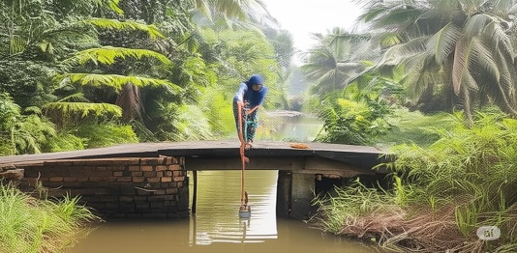
1. Pengambilan sampel sedimen dasar dilakukan pada kedalaman 0.89 meter
Gambar 2 pengambilan sample sedimen

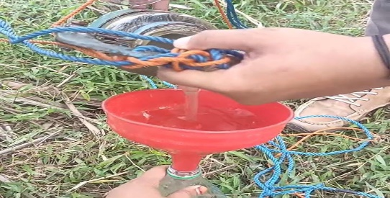
2.Sampel sedimen selanjutnya dimasukkan ke dalam botol berkapasitas 1,5 liter.
Gambar 3 proses pemindahan sample
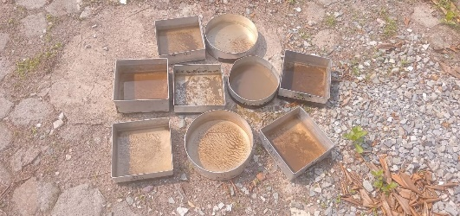
3.Sampel yang diambil di lapangan kemudian dipindahkan ke dalam loyang dan dijemur selama kurang lebih 1 minggu hingga airnya melembab, sehingga sampel siap dimasukkan ke dalam oven.
Gambar 4 penjemuran sample
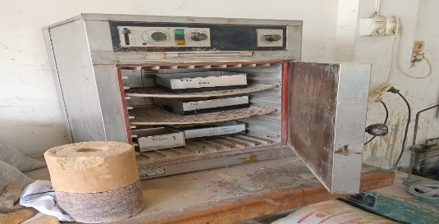
4.Sampel yang telah kering kemudian dimasukkan ke dalam oven dengan suhu 110°C dan dibiarkan selama 24 jam
Gambar 5 pengovenan sample

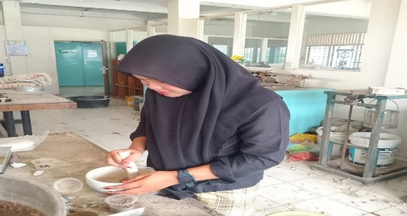
5.Setelah 24 jam didalam oven, sample sedimen dikeluarkan dan pindahkan ke dalam Mortar Lumpang penggerus untuk digerus/ditumbuk
Gambar 5 penggerusan sample sedimen

6. Sampel sedimen dimasukkan ke dalam saringan yang telah disusun sesuai urutan ukuran, kemudian saringan diletakkan di atas alat sieve shaker dan mesin diaktifkan untuk proses pengayakan. Setelah proses pengayakan, sampel sedimen yang tertahan pada masing-masing saringan diperiksa, ditimbang, dan hasilnya dicatat bersama dengan nomor saringannya.
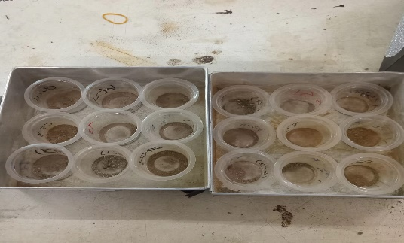
Gambar 7 Gambar 4.16. Diagram Analisa Saringan Titik 1

Gambar 6 Proses Pemisahan Sample sedimen sesuai no Urutan

Pada proses analisis ayak sedimen ini, data akhir yang diperoleh yaitu diameter butiran sedimen. Berikut terlampir Hasil Pengujian Analisis Saringan Sedimen Pada pasang Perbani Titik 1 tanggal 05 mei

Tabel 1. Hasil Pengujian Analisa Saringan Sedimen pada saat pasang perbani tanggal 05 mei titik 1

Perhitungan nilai setiap parameter pada tabel.1 yaitu:

1.% Agregat Tertinggal no 100 :
Agregat Tertinggal no 100 x 100% = 3.8

No | Diameter Saringan (mm) | Agregat Tertinggal (Gram) | Agregat Tertinggal (%) | Jumlah Agregat Tertinggal (Gram) | % Kumulatif Tertinggal | % Kumulatif Lolos
4 | 4,75 | 0,0 | 0,0 | 0,0 | 0,00 | 100,00
8 | 2,36 | 0,0 | 0,0 | 0,0 | 0,00 | 100,00
16 | 1,18 | 0,0 | 0,0 | 0,0 | 0,00 | 100,00
30 | 0,60 | 0,1 | 3,8 | 0,1 | 3,84 | 96,16
50 | 0,30 | 0,2 | 7,6 | 0,3 | 11,53 | 88,47
100 | 0,15 | 0,4 | 15,0 | 0,6 | 23,07 | 76,93
200 | 0,075 | 1,3 | 50,0 | 1,7 | 65,38 | 34,62
Pan | — | 0,6 | 23,0 | 2,6 | 100,00 | 0,00

2.Jumlah Agregat Tertinggal :
Jumlah Agregat Tertinggal = Agregat Tertinggal no 50 + Agregat Tertinggal no 100 Jumlah Agregat Tertinggal = 0+0.1
Jumlah Agregat Tertinggal : =0.1
3.% Kumulatif Tertinggal :
% Kumulatif Tertinggal = % Kumulatif Tertinggal + Agregat Tertinggal
% Kumulatif Tertinggal = 0
% Kumulatif Tertinggal =3.84
4.% Kumulatif Lolos :
% Kumulatif Lolos = 100 - % Kumulatif Tertinggal
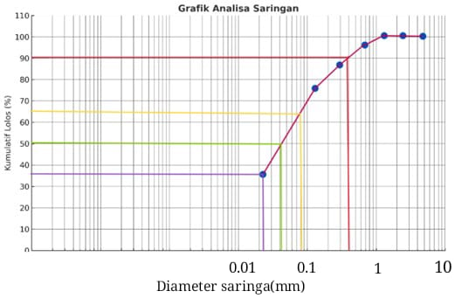
% Kumulatif Lolos = 100 – % Kumulatif Lolos = 96.16
Dari pengujian analisis ayak sedimen ini juga diperoleh berupa nilai diameter butiran, yaitu:
d35 = 0.022mm
d50 = 0.041mm
d65 = 0.080mm
d90 = 0.36mm

Tabel 4.4. Hasil Pengujian Analisis Saringan Sedimen pada saat pasang Purnama Titik 1 tanggal 13 mei :

No | Diameter Saringan (mm) | Agregat Tertinggal (Gram) | Agregat Tertinggal (%) | Jumlah Agregat Tertinggal (Gram) | % Kumulatif Tertinggal | % Kumulatif Lolos
4 | 4,75 | 0 | 0 | 0 | 0 | 100
8 | 2,36 | 0 | 0 | 0 | 0 | 100
16 | 1,18 | 0 | 0 | 0 | 0 | 100
30 | 0,60 | 11 | 15.71 | 11 | 15.71 | 84.29
50 | 0,30 | 13 | 18.57 | 24 | 34.28 | 65.72
100 | 0,15 | 14 | 20.00 | 27 | 38.57 | 61.43
200 | 0,075 | 22 | 31.42 | 36 | 51.42 | 48.58
Pan | — | 10 | 14.28 | 7 | 100 | 0

Perhitungan nilai setiap parameter pada tabel 4.10 yaitu:

1.% Agregat Tertinggal no 100 :
Agregat Tertinggal no 100 x 100% = 15.71
2.Jumlah Agregat Tertinggal :
Jumlah Agregat Tertinggal = Agregat Tertinggal no 50 + Agregat Tertinggal no 100 Jumlah Agregat Tertinggal = 0+1.1
Jumlah Agregat Tertinggal : = 1.1
3.% Kumulatif Tertinggal :
% Kumulatif Tertinggal = % Kumulatif Tertinggal + Agregat Tertinggal
% Kumulatif Tertinggal = 0+15.71

% Kumulatif Tertinggal =15.71

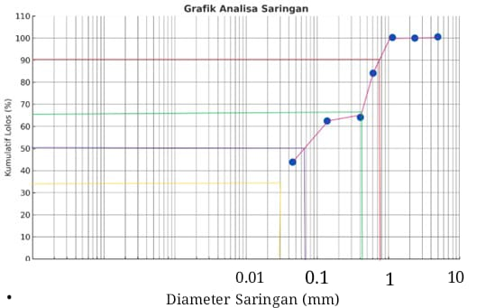
Gambar 7 Gambar 4.16. Diagram Analisa Saringan Titik 1

2.Pengujian Berat Jenis Sedimen

Berikut Prosedur pelaksanaan pengujian berat jenis sedimen :
1.Piknometer ditimbang beserta tutupnya, Air dimasukkan ke dalam piknometer hingga batas leher,
2.kemudian piknometer beserta tutupnya ditimbang, Piknometer dan sedimen yang telah dianalisis saringan kemudian ditimbang kembali. 3.Setelah ditimbang, isi kembali piknometer dengan air lalu timbang piknometer + sedimen + air.
4. Setelah ditimbang, isi kembali piknometer dengan air lalu timbang piknometer + sedimen + air
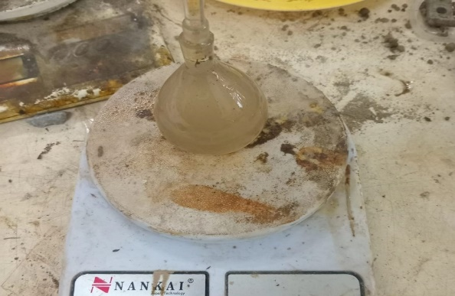
Gambar 9 Penimbangan Piknometer + Sedimen + Air

Pada proses analisis berat jenis sedimen ini, data akhir yang diperoleh yaitu berat jenis sedimen. Berikut terlampir hasil pengujian berat jenis yang telah dilakukan :
Tabel 2 .Hasil Pengujian Analisis Berat Jenis Sedimen Sampel pada saat pasang Perbani Titik 1 mei 06 mei

no | simbol | berat | satuan | keterangan
1 | W1 | 45 | gr | Berat Labu
2 | W2 | 47.5 | gr | Berat Labu
3 | W3 | 145.3 | gr | Berat Labu+Air+Sedimen
4 | W4 | 144 | gr | Berat Labu+Air
5 | W5 | 2.6 | gr | Berat Kering
6 | GS | 2 | gr | Berat Kering

1. Berat Sedimen Kering
W5 = W2 – W1
W5 =26.6 gr –24 gr
W5 = 2.6 gr
2. Berat Jenis Sedimen (GS) Persamaan rumus 2.6
GS = (W2-W1)/((W2-W1)+(W4-W3))
GS = (47.6-45)/((47.6-45)+(144-145.3))
GS = 2 gr/cm3

Tabel 4.3. Hasil Pengujian Analisis Berat Jenis Sedimen Sampel Titik I mei 11 pasang purnama

no | simbol | berat | satuan | keterangan
1 | W1 | 45 | gr | Berat Labu
2 | W2 | 52 | gr | Berat Labu
3 | W3 | 148 | gr | Berat Labu+Air+Sedimen
4 | W4 | 144 | gr | Berat Labu+Air
5 | W5 | 7 | gr | Berat Kering
6 | GS | 2.5 | gr | Berat Kering

1. Berat Sedimen Kering
W5 = W2 – W1
W5 = 52 gr – 45gr
W5 = 7 gr
2. Berat Jenis Sedimen (𝛾S) Persamaan rumus 2.6
GS = (W2-W1)/((W2-W1)+(W4-W3))
GS = (52-45)/((52-45)+(144-148.2))
GS = 2.5 gr/cm3

Analisis Debit Sedimen Dasar ( Bed Load )
Setelah diperoleh hasil data uji laboratorium yang berupa Analisa saringan dan berat jenis sedimen selanjutnya di lakukan analisis debit sedimen dasar.
Untuk data sampel titik 1
a. Lebar Sungai (a) = 3.3 meter
b. Kedalaman Sungai (h) = 2.1 meter
c. Berat Jenis Sedimen = 2.6
d. Rapat massa butiran (ρs) = 2650 kg/m3
e. Berat Jenis Air (𝛾𝑤) = 1000 kg/m3
f. Kecepatan Aliran = 0,37 m/s
g. Gravitasi = 9,81 m2 /dtk
h. pengujian sampel sedimentasi, data yang diperoleh berupa diameter butiran untuk;
d50 = 0.41 mm =0.00041 m
d90 = 0.038 mm =0.000038 m

Dari data yang diperoleh dapaat dilakukan perhitungan debit sedimen dasar dengan menggunakan rumus frijlink, Sebelum di lakukan perhitungan debit sedimen dasar dilakukan perhitungan radius hidraulik yang berbentuk trapesium sebagai berikut :
Untuk data sampel pasang perbani titik 1
Menghitung nilai X :
X = 0,000025 x 3.3 x = 0,0000825 meter
Menghitung nilai b :
b = 3.3 m – ( 2 x 0,0000825m x 3.3m ) = 3.29m
Menghitung nilai a :
A = ( b + xh ) h
A = (3.29m+ 0,0000825m x 3.3m) 3.3m
A=10.89m2
Menghitung nilai P :
P = b + 2h√1 + x2
P = 3.29 + 2x3.3√1 + 0,0000825 P = 9.89
Menghitung Jari- Jari hidraulis :
R = A/P
R = 10.89/9.89 R = 1.10m
Nilai Kekasaran Butiran (Ks)
Ks :v/(〖RB〗^(2/3)* I^(1/2) )
Ks = (0.27m/det)/(〖1.10〗_3^2*〖0.000025〗_2^1 )
Ks = 5.06
Koefisien Akibat Kekasaran Butiran (K's) :
𝐾′s = 26/〖d90〗^(1/6)
𝐾′s = 26/(0.00036 ^ 1/6)
𝐾′s= 97
Ripple factor (µ) = (Ks/K’s)3/2 = 0.052
Setelah perhitungan parameter-parameter diatas, kemudian dilakukan perhitungan debit sedimen dasar dengan metode frijlink:
qb = 5exp -0,27 (Ѱ* d50 ⎷g.µ.R.I )
Ss = рs/рw
Ss = 2650/1000 = 2,65
Ѱ* = (Ss-1) d50/µ.R.I
Ѱ* = ( 2.65-1)0.042/0.052x1.10x0.000025
= 4.8
qb = 5 EXP (-0,27x Ψ *) d50 . 10−3 √𝐺. μ. R.I
=5EXP (-0,27x6.9) x 0,42x 10−3 √9,81 x 0,052x 1,10x0,000025
= 2.97x10^(-4) m3 /dtk = 0.0000297m3 /s/m
Untuk data sampel pasang purnama titik I
a. Lebar Sungai (a) = 3.3 meter
b. Kedalaman Sungai (h) = 2.1 meter
c. Berat Jenis Sedimen = 2.5
d. Rapat massa butiran (ρs) = 2650 kg/m3
e. Berat Jenis Air (𝛾𝑤) = 1000 kg/m3
f. Kecepatan Aliran = 0,37 m/s
g. Gravitasi = 9,81 m2 /dtk
h. pengujian sampel sedimentasi, data yang diperoleh berupa diameter butiran untuk;
d50 = 0.069 mm
d90 =0.78 mm = 0.00078 m

Dari data yang diperoleh dapaat dilakukan perhitungan debit sedimen dasar dengan menggunakan rumus frijlink, Sebelum di lakukan perhitungan debit sedimen dasar dilakukan perhitungan radius hidraulik yang berbentuk trapesium sebagai berikut :
Menghitung nilai X :
= 0,000025 x 3.3 x = 0,0000825 meter
Menghitung nilai b :
b = 3.3 m – ( 2 x 0,0000825m x 3.3m ) = 3.29m
Menghitung nilai a :
A = ( b + xh ) h
A = (3.29m+ 0,0000825m x 3.3m) 3.3m
A=10.89m2
Menghitung nilai P :
P = b + 2h√1 + x2
P = 3.29 + 2x3.3√1 + 0,0000825 P = 9.89
Menghitung Jari- Jari hidraulis :
R = A/P
R = 10.89/9.89 R = 1.10m
Nilai Kekasaran Butiran (Ks)
Ks : v/(〖RB〗^(2/3)* I^(1/2) )
Ks = (0.27m/det)/(〖1.10〗_3^2*〖0.000025〗_2^1 )
Ks = 5.06
Koefisien Akibat Kekasaran Butiran (K's) :
𝐾′s = 26/〖d90〗^(1/6)
𝐾′s = 26/(0.00078^ 1/6)
𝐾′s= 85.69
Ripple factor (µ) = (Ks/K’s)3/2 = 0.059
Setelah perhitungan parameter-parameter diatas, kemudian dilakukan perhitungan debit sedimen dasar dengan metode frijlink:
qb = 5exp -0,27 (Ѱ* d50 ⎷g.µ.R.I )
Ss = рs/рw
Ss = 2650/1000 = 2,65
Ѱ* = (Ss-1) d50/µ.R.I

Ѱ* = ( 2.65-1)0.069/0.059x1.10x0.000025
= 9.3
qb = 5 EXP (-0,27x Ψ *) d50 . 10−3 √𝐺. μ. R.I
=5EXP (-0,27x9.3) x 0,069x 10−3 √9,81 x 0,059x 1,10x0,000025
=1.115x10^(-4) m3 /dtk = 0.00001115m3 /s/m

Rekaptulasi Pasang Perbani dan Purnama dan total sedimen
Table 3 pasang perbani
Tanggal pengamtan | Titik pengamatan | Pasang surut  06.00 | Pasang surut  18.00
05 mei 2025 | Titik 1 | 0.42 m | 0.34 m
05 mei 2025 | Titik 2 | 0.56 m | 0.42 m
05 mei 2025 | Titik 3 | 0.47 m | 0. 35 m

Table 4 pasang purnama
Tanggal pengamtan | Titik pengamatan | Pasang surut  06.00 | Pasang surut  18.00
13 mei 2025 | Titik 1 | 0.56 m | 0. 40 m
13 mei 2025 | Titik 2 | 0.70 m | 0.53 m
13 mei 2025 | Titik 3 | 0.73m | 0.47 m

Table 5 sedimen pada saat pasang perbani
Ttitik pengamatan | Tanggal pengamatan | Sedimen total
Titik 1 | 13 mei 2025 | 0.00001115
Titik II | 13 mei 2025 | 0.0000701
Titik III | 13 mei 2025 | 0.00001217

Table 6 sedimen pada saat pasang purnama
^{Titik pengamtan} | ^{Tanggal pengambilan sample} | ^{Sedimen total}
^{Titik 1} | ^{05 mei 2025} | ^{0.0000297}
^{Titik II} | ^{05 mei 2025} | ^{0.00001496}
^{Titik III} | ^{05 mei 2025} | ^{0.00008411}

KESIMPULAN
Berdasarkan hasil dan pembahasan pada penelitian ini maka diambil kesimpulan sebagai berikut:
- Pasang surut tertinggi pada saat pasang perbani berada di titik 2 = 0,56m pada jam 06.00,Debit sedimen pada saat pasang perbani terbesar berada pada titik 3 = 0.00008411 m^3/s /m.
- . Pasang surut tertinggi pada saat pasang purnama berada di titik 3 = 0.73m pada jam 06.00,Debit sedimen pada saat pasang purnama terbesar berada pada titik 3 = 0.00001217m^3/s /m.
- Hasil analisis menunjukkan bahwa pasang perbani menghasilkan angkutan sedimen dasar yang lebih besar dibandingkan pasang purnama, meskipun tinggi muka air pada pasang purnama tercatat lebih tinggi (0,73 m). Pada pasang perbani, kekuatan arus lebih efektif dalam menggerakkan partikel sedimen sehingga debit sedimen dasar yang terangkut lebih tinggi. Namun Sebaliknya, pasang purnama lebih berpengaruh terhadap peningkatan tinggi muka air, tetapi tidak menghasilkan angkutan sedimen dasar sebesar pasang perbani.

DAFTAR PUSTAKA
Andayani, R., & Umari, Z. F. (2023). Prediksi Total Sedimen Pada Pelabuhan Tanjung Api-Api Untuk Pengerukan. Jurnal Deformasi, 8(2), 144-154.
Asdak. C. 2010, Hidrologi dan Pengolaan Daerah Aliran Air Sungai : Edisi Revisi Kelima. Yogyakarta : Gajah Mada Universitas Press Yogyakarta
Duxbury, A. B., Duxbury, A. C., dan Sverdrup, K. A. 2002. Fundamentals of Oceanography.
Fairizi, D., & Negara, J. S. (2015). Analisis dan evaluasi saluran drainase pada kawasan perumnas talang kelapa di subdas lambidaro Kota Palembang. Jurnal Teknik Sipil dan Lingkungan, 3(1), 755-765.
Fairizi, D., & Negara, J. S. (2015). Analisis dan evaluasi saluran drainase pada kawasan perumnas talang kelapa di subdas lambidaro Kota Palembang. Jurnal Teknik Sipil dan Lingkungan, 3(1), 755-765.
Okol, S. S. (2018). 27. Jurnal Studi Hasil Running Model Arus Permukaan Dengan Software Numerik Mike 21/3 (Guna Penentuan Lokasi Penempatan Stasiun Energi Arus Selat Lombok-Nusapenida). Studi Hasil Running Model Arus Permukaan Dengan Software Numerik Mike 21/3 (Guna Penentuan Lokasi Penempatan Stasiun Energi Arus Selat Lombok-Nusapenida), 1(1), 30-38.
Poerbandono. 2005. Geografi Fisika. Jakarta: Penerbit Erlangga.
Purnama, A., Negara, K. M. T., & Hermansyah, H. (2023). ANALISIS PENGARUH SEDIMENTASI UNTUK PENANGANAN GENANGAN DI DUSUN JATI SARI KECAMATAN
Sari, R., Dasri, M., & Fajri, A. (2022). "Rainfall Intensity and Its Effect on Groundwater Infiltration." International Journal of Environmental Science.
Soegianto, B. (2010). Klimatologi Hujan di Indonesia. Jakarta
Suripin.2004. ”Sistem Drainase Yang Berkelanjutan”,Edisi Pertama,Andi, Yogyakarta.
Sutanto, S. (2007). Pengaruh Pasang Surut Terhadap Dinamika Sedimen di Daerah Pesisir. Jurnal Ilmu Kelautan
Talaga, R. P. P., & Nurhayati, N. ANALISIS ANGKUTAN SEDIMEN PADA SALURAN DRAINASE PERKOTAAN (STUDI KASUS PARIT BANGKA). Jurnal Teknik Sipil, 21(2), 247-253.
Triatmodjo, B. 2015. Hidrologi Terapan Edisi Kelima.Yogyakarta: Beta Offset Yogyakarta.
Undang undang (Permen No 39/1989 Tentang pembagian wilayah sungai Pasal 1 ayat 2)
Wijaya,I.,Arabia,T.,&Basri,H (2022). Pengaruh Pengelolaan Drainase Terhadap Sifat Kimia Tanah Histosol di Rawa Gambut Tripa Kabupaten Aceh Barat Daya. Jurnal Ilmiah Mahasiswa Pertanian, 7(3), 381-392.

